№ п/п | Наименование товара, работ, услуг | Ед. изм. | Кол-во | Технические, функциональные характеристики
 |  |  |  | Показатель (наименование комплектующего, технического параметра и т.п.) | Описание, значение
 | Грибок  РМФ 2.01, 2.02, 2.03, 2.04, 2.05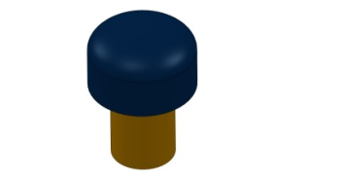 | Шт. | 1
 |  |  |  | Высота (мм) | 200; 350; 450; 550; 650(± 10мм)
 |  |  |  | Ширина (мм) | 400 ( ± 10мм)
 |  |  |  | Применяемые материалы
 |  |  |  | Описание | Грибок предназначен для детей в возрасте от 3 до 10 лет. Грибок представляет собой цилиндрическую конструкцию, состоящую из:  - основы, которой является бетонная модель, по всей площади покрытая слоем цветной искусственной каучуковой TPV крошкой толщиной не менее 30 мм;  - полнотелой шляпки гриба, из цветной искусственной каучуковой TPV крошки высотой не менее 150 мм.  - снизу конструкции имеется закладной элемент, который бетонируется непосредственно в грунт площадки. Глубина бетонирования не менее 450 мм.  Диаметр ножки гриба 260 мм, диаметр шляпки гриба 400 мм.  Резиновое покрытие изготавливается методом холодного прессования цветной искусственной каучуковой TPV крошки на клеевой основе. Токсикологические свойства данного материала не превышают норм установленных для эксплуатации на детских игровых площадках. Все грани имеют скругленную форму.
 |  |  |  | Преимущества | - высокая механическая прочность и износостойкость  - Повышенная травмобезопасность  - бесшовность и гладкое соединение  - высокая упругость (обеспечивает травмобезопасность детей)  - шероховатая и противоскользящая поверхность  - богатая цветовая палитра  - легко моется напором простой воды.

